Plan de trabajo del proyecto Redmetrics

 |  | 
 | 
 |  |  | Versión: | 1.0
 |  |  | Fecha: | 16/03/11
CONTROL DE FIRMAS Y versiones
Versión | Fecha | Autor | Descripción
0.1 | 07/03/11 | Carlos Parra Camargo | Versión inicial: estructura del documento
0.2 | 10/03/11 | Carlos Parra Camargo | Carga de objetivos y alcance del proyecto
0.3 | 14/03/11 | Carlos Parra Camargo | Carga del calendario, entregables, puntos abiertos, ...
1.0 | 16/03/11 | Carlos Parra Camargo | Actualizaciones de formato y revisión de contenido

Control de difusión
Reconocimiento - CompartirIgual (by-sa): Se permite el uso comercial de la obra y de las posibles obras derivadas, la distribución de las cuales se debe hacer con una licencia igual a la que regula la obra original.
Índice de contenido
1.-Introducción 4
2.-Objetivo 5
3.-Alcance 6
4.-Calendario 9
4.1.-Panorámica 9
4.2.-Detalle 9
5.-Puntos abiertos 11
6.-Desarrollo en abierto 12

Introducción
El presente Plan de Trabajo pretende recoger todos los puntos claves que marcaran las líneas de elaboración del proyecto Redmetrics.
Este entregable coincide con la primera Prueba de Evaluación Contínua (PEC1) en el contexto de la docencia «Trabajo Fin de Carrera – Ingeniería del Software» cursado en Primavera de 2011.
A continuación se citan objetivos, alcance, calendario y otros elementos de interés.

Objetivo
El principal objetivo del proyecto es:
«Aportar en las soluciones de medición y análisis de la gestión de proyectos y grupos en el ámbito de la ingeniería de software y el software libre.»
Es decir, se pretende realizar un proyecto que aporte al software libre una mejora significativa en la gestión de los procesos comunes en la elaboración de desarrollos de proyectos de software.
Sin lugar a dudas, este proyecto pretende ser de ayuda para todo ingeniero que necesite entender que está sucediendo o ha sucedido en el desarrollo de sus proyectos. Por ello y, en ansías de mejorar el acceso a las herramientas de las que dispone la ingeniería, este proyecto se plantea como un desarrollo en abierto a la par de desmbocar en un producto reconocido como software libre.

Logo elegido para el proyecto, cubo que representa la perfección de las métricas y las distintas perspectivas de una misma verdad.

Alcance
Tras analizar las herramientas más utilizadas en el ámbito del software libre para desarrollar software, se propone como alcance principal, desarrollar un sistema sobre la herramienta de gestión de proyectos Redmine que permita obtener métricas de los proyectos. Concretamente, el proyecto estará centrado en métricas sobre los esfuerzos, costes y tiempos de desarrollo.
De esta forma, se tendrá información sobre las tres perspectivas más relevantes a la hora de desarrollar software:
- Esfuerzos: dado que el desarrollo de software, principalmente, se traduce en horas invertidas en la elaboración del proyecto, es un bloque de información muy interesante de analizar.
- Costes: podemos dividir los gastos de un proyecto en dos tipos: materiales y humanos. Ambos son claves para tener en cuenta el coste y, por tanto, la rentabilidad que pudiera llegar a tener un proyecto.
- Tiempo: dada la gran casuística que puede llegar a existir en un proyecto de software, la gestión del tiempo con unas métricas adecuadas pueden ser muy útiles para observar y reaccionar adecuadamente.
Desde la perspectiva temporal, es importante destacar los conceptos de presente y futuro, que, en la jerga del proyecto lo traduciremos a conceptos:
- Incurrido: entendendiendo este concepto como lo invertido hasta el momento de toma de la muestra. En nuestro contexto, suelen ser datos con un alto grado de precisión si el proyecto ha ido registrando debidamente los esfuerzos, costes o tiempos.
- Restante: entendiendo como el valor estimado para finalizar desde la toma de la muestra. El valor restante, siempre será una predicción que alguien realiza y, por tanto, estará sujeto a errores.
En todo momento, el valor incurrido sumado al valor restante nos dará lugar al valor previsto.

A alto nivel, la información clave que regirá las métricas del proyecto estarán basadas en los siguientes conjuntos:
Dimensiones | Incurrido | Restante
Esfuerzo | Horas invertidas por los participantes en el proyecto. | Número de horas previstas para la finalización del proyecto
Coste | Gastos materiales y humanos realizados a lo largo del proyecto. | Gastos restantes previstos para terminar el proyecto.
Tiempo | Tiempo invertido en la realización del proyecto. | Tiempo restante previsto para la finalización del proyecto.

Por último, en cuanto al alcance, será importante realizar un análisis GAP que permita visualizar cómo debe apoyarse Redmetrics sobre Redmine. En un análisis preliminar de la dimensión de esfuerzos, se podría deducir el siguiente reparto:
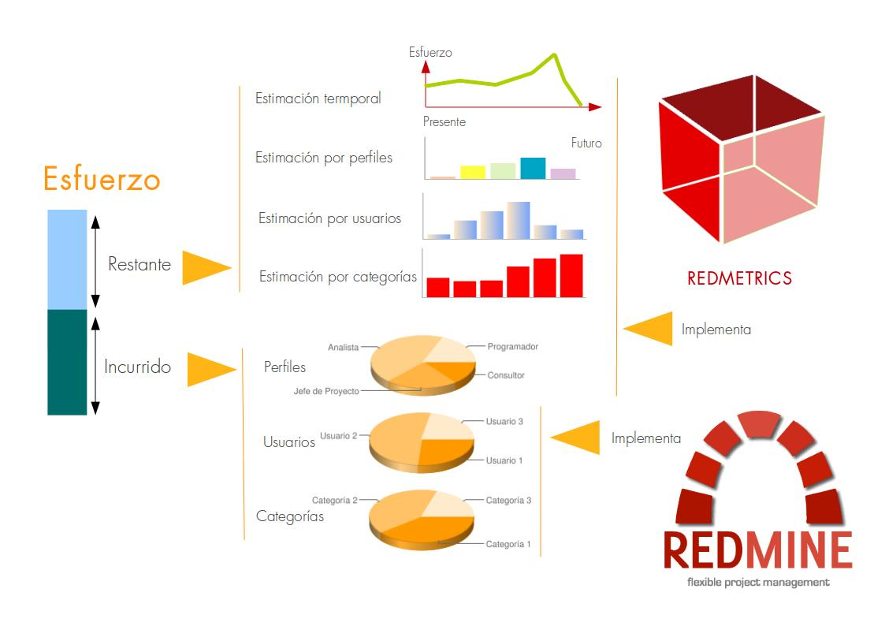
Es decir, Redmine podrá aportar cierta información alrededor de lo ya sucedido, de lo incurrido gracias a que almacena información detallada sobre los usuarios, categorías, tiempos, …
En cualquier caso, Redmetrics deberá aportar una solución a la hora de considerar distintos perfiles de desarrollo de software (Jefe de Proyecto, Analista, Programadores, …) y, sobre todo, deberá permitir realizar estimaciones alrededor del esfuerzo, coste y tiempo restante.

Calendario

Panorámica
A continuación se expone una panorámica del proyecto describiendo las principales fases del proyecto:

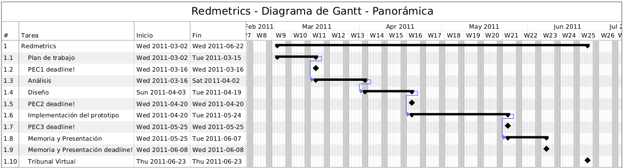

Detalle
A continuación se expone una planificación detallada para la ejecución del proyecto Redmetrics:
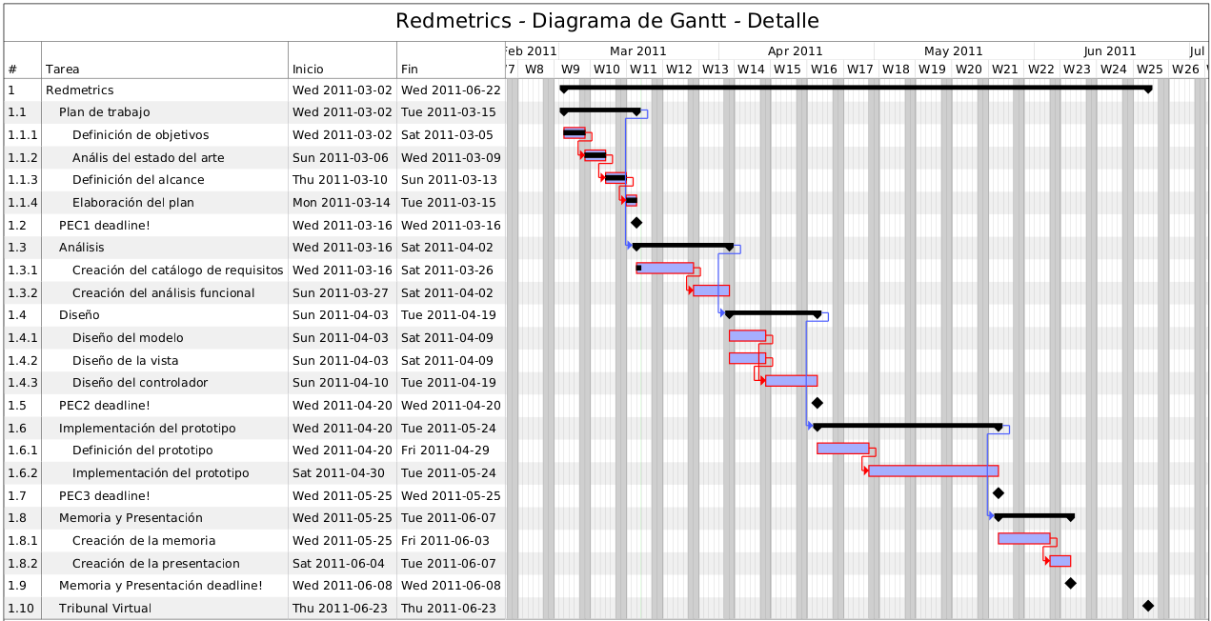

Puntos abiertos
A la hora de plantear el alcance del proyecto, se han detectado los siguientes puntos abiertos que deben madurarse en la elaboración del catálogo de requisitos:
- La previsión de esfuerzo para un proyecto es una tarea compleja, para facilitar la estimación, debe facilitarse algún sistema que ayude al usuario. Por ejemplo, en vez de dar un número total, se le puede presentar un conjunto de conceptos (más fáciles de estimar), de esta forma, el usuario en vez de dar un total, rellena unas estimaciones parciales y el “total” se calcula automáticamente. Algunos paradigmas para realizar la estimación:
  - Horas restantes de cada perfil que va a participar en el proyecto (jefe de proyecto|analista|programador|...).
  - Horas restantes de cada persona (un usuario).
  - Horas restantes en función de los componentes (WBS) del proyecto.
  - Combinación de los anteriores (puede ser el caso más complejo).
- Hay una gran cantidad de métricas a presentar por lo que debe cuidarse cómo se presentan dichos resultados al usuario. En algún momento se deberá decidir si se orientará la solución de presentación de resultados con un interfaz altamente interactivo (requiere mayor conocimiento de la capa “vista”) o con una buena categorización (requiere menor conocimiento de la capa “vista” pero no será tan intuitivo).
- Estimar valores absolutos del futuro (incluso divididos en conceptos) puede ser útil, pero aportaría mucho valor que las estimaciones vinieran acompañadas de unas previsiones temporales, es decir, una estimación de «quedan 100 horas para terminar el proyecto» puede ser correcto pero es mucho más útil: «quedan 20 horas que ejecutar este mes, 50 horas el mes siguiente y las 30 horas restantes se ejecutarán en lo que queda de año». Si se consiguiera tener estas estimaciones que dan los valores distribuidos en el tiempo, se podría cruzar los costes de los empleados con herramientas de planificación financiera y se tendría un control óptimo de los gastos previstos (a nivel corporativo).

Desarrollo en abierto
Como valor añadido, este proyecto se plantea como un desarrollo en abierto, donde toda la información relevante así como el código generado estará disponible desde la siguiente URL:

http://code.google.com/p/redmetrics/

A continuación, una captura del estado actual del proyecto:

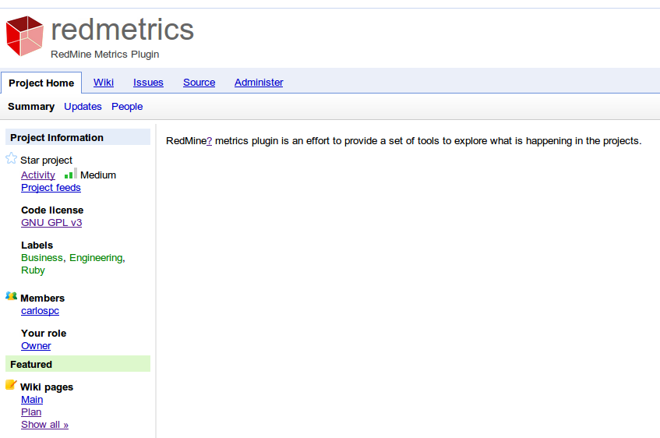

http://www.redmine.org/

